高雄市立高雄中學96學年度下學期期末考 高三化學 試題卷
說明:答案卡須詳細劃記個人資料，劃記不完整者按輕重情形予以扣分。
一、單選題(每題2.5分，共30分，答錯不倒扣)
1.下列四種純物質中，不能形成氫鍵者為？(A)乙醇 (B)甲酸乙酯 (C)丙胺 (D)乙醯胺
2.化學式為C₄H₉NO之醯胺異構物共有幾種？(A)3 (B)4 (C)6 (D)8 種
3.將阿司匹靈的粗產物加入NaHCO_{3(aq)} 主要是：(A)檢驗阿司匹靈中的羧酸 (B)除去剩下之乙酐 (C)檢驗是否有柳酸殘餘 (D)除去不溶於NaHCO_{3(aq)} 溶液之雜質
4.有關下列化合物的敘述，何者有誤？(A)苯甲酸俗稱安息香酸，其鈉鹽可作為醬油添加劑 (B)甲酸俗稱蟻酸，呈弱酸性，酸性略小於乙酸 (C)乙二酸俗稱草酸，可與Ca^{2＋}產生白色沉澱 (D)尿素學名為碳酸二胺，可在鹼性條件下水解
5.為完成反應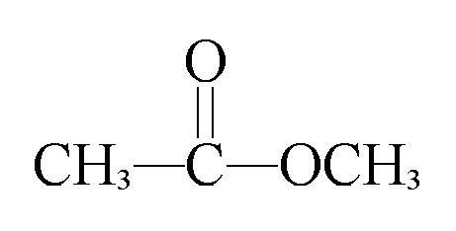+ □ → N−乙基乙醯胺 + 甲醇，則□中應為何種反應物？
(A) NH₃ (B) CH₃NH₂ (C) CH₃CH₂NH₂ (D)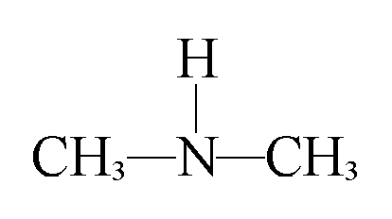
6.下列物質各2克與足量金屬鈉作用時，何者產生的H₂最少？
(A)甘油 (B)水 (C)甲醇 (D)苯酚
7.聚苯乙烯5克溶於苯中配成100 mL 的苯溶液，若37℃時滲透壓為0.061 atm，則此聚合物約含有若干個單體？(A) 52 (B) 100 (C) 104 (D) 200
8.1-丙醇與2-丙醇共2.0克，以0.16M酸性過錳酸鉀溶液滴定之，共耗去100ml達完全作用，則混合物中1-丙醇的重量百分率為若干？(A)20 (B)40 (C)33.3 (D)66.7 ％
9.有關醇類的敘述，何者正確？(A)2-甲基-2-丁醇是第二醇 (B)3-甲基-2-丁醇可被二鉻酸鉀氧化成酸 (C)因醇類可與水形成氫鍵，故任何醇類皆能和水以任何比例互溶 (D)工業上以一氧化碳和氫氣在高壓、高溫及有催化劑存在的條件下反應而製得甲醇
10.能夠證明甲烷的分子結構為四面體，而不是平面正方形結構的實驗事實是:(A)一氯甲烷沒有同分異構物 (B)二氯甲烷沒有同分異構物 (C)三氯甲烷沒有同分異構物 (D)四氯甲烷沒有同分異構物
11.有六樣物質之溶液：葡萄糖、果糖、乙醇、福馬林、乙醚、丙酮；當加入斐林試劑時可產生紅色Cu₂O沉澱者有多少個？(A) 6 (B) 5 (C) 4 (D) 3
12.由苯製造阿司匹靈的過程中，不會有下列那一種中間產物？(A)苯甲酸鈉 (B)苯酚 (C)氯苯 (D)柳酸鈉

二、多選題(每題4分，共40分，答錯一選項倒扣0.8分)
13.下列高分子化合物中，何者為含氮聚合物？
(A)聚丙烯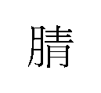 (B)聚丙烯 (C) PVC (D)耐綸66 (E)達克綸
14.下列高分子的結構中，那些有氫鍵存在？
(A)新平橡膠 (B)聚乙烯 (C)PS (D)蛋白質 (E)纖維素
15.關於有機化合物性質的下列敘述，何者正確？(A)甲醛與乙酸具有相同的實驗式 (B)乙酸與甲酸甲酯為同分異構物 (C)甲醛、丙酮與甲酸都有碳氧間的雙鍵 (D)不飽和烴包括烯、炔系烴及芳香烴 (E)有機酸可與醇產生酯，但無機酸的硝酸不能與醇類作用生成酯
16.下互各組均有兩種物質，若使用[ ]內試劑來鑑別時，那些組是適當的？
(A)環己烯、苯[溴水] (B)米粉、麵粉[碘液] (C)乙酸、甲酸甲酯[鋅] (D)丙烯、環丙烷[過錳酸鉀溶液] (E)乙醇、甲醚[鈉]
17.有一如下的高分子的結構，則此聚合物之單體為何?

(A) (B) (C) (D)

(E)
18.加0.5克二鉻酸鉀晶體於3 mL的1−丙醇，搖盪試管，使其盡量溶解，在此溶液加入3 mL、2 N的H₂SO₄，裝置如圖，於85～90℃加熱，並將所生成的氣體溶入3mL的冷水（以冰水冷卻）；有關上述實驗，下列敘述何者正確？
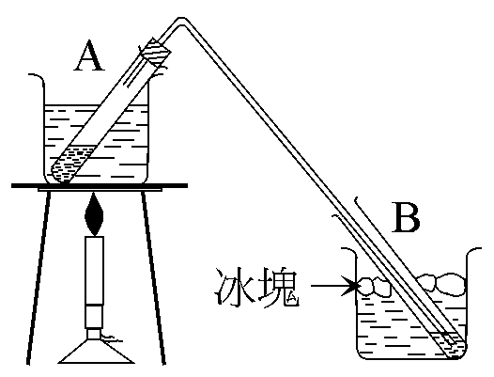
(A) B試管中所收集之有機化合物主要為丙醛 (B) B試管中的溶液加入多侖試劑，在適當的條件下，無法產生銀鏡反應 (C)B試管中的溶液可使過錳酸鉀酸性溶液褪色 (D)B試管中的溶液中加入斐林試劑，有紅色沉澱生成 (E)若不將產物蒸出，CH₃CH₂COOH也可以是產物
19.某碳化合物甲，在硫酸中與水起反應得某醇，此醇再被氧化得酮，則甲物為？
(A)丙烯 (B)乙烯 (C)異丁烯 (D)3-甲基-1-丁烯 (E)乙酸乙酯
20.下列有關醯胺的敘述何項正確？
(A)醯胺分子間有氫鍵，熔點、沸點比同分子量之其他有機化合物高 (B)甲醯胺之碳原子以sp³混成軌域鍵結 (C)醯胺中的氮原子以sp³混成軌域鍵結(D)酯類產生氨解可得醯胺及醇類 (E)酯類產生水解可得醯胺及醇類
21.有關醣類的敘述，下列何者正確？
(A)果糖具有還原性 (B)葡萄糖、半乳糖、蔗糖，皆可被斐林試劑氧化 (C)葡萄糖係成直鏈結構，在水溶液中則大部份轉為環狀結構而達平衡 (D)經水解後的蔗糖、麥芽糖及乳糖皆有銀鏡反應 (E)纖維素是由許多α-葡萄糖分子形成的高分子聚合物。
22.加成聚合反應不具有下列何種特性？
(A)皆由兩種以上的單體聚合而成的聚合物 (B)單體為多官能基化合物 (C)單體為不飽合的有機化合物 (D)聚合過程中有小分子釋出 (E)單體單元與聚合前的單體有著完全相同的構造

三、非選題(共30分)
1.含甲苯、酚、安息香酸及苯胺之混合物，其分離法之流程圖如右所示。試寫出①～④化合物之化學式。(各2分)
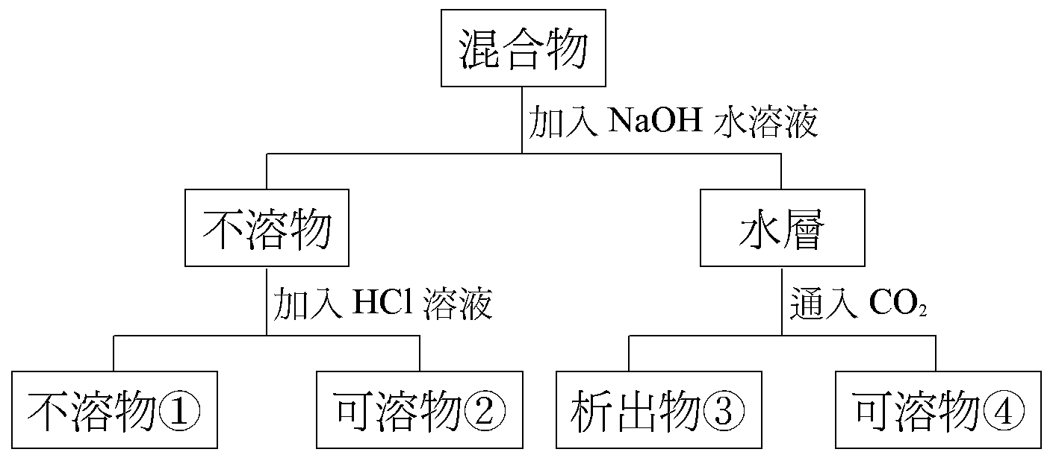

2.某油脂皂化水解後可得甘油及一種脂肪酸鈉鹽。此油脂10.975克在Ni粉催化下可吸收H₂，得飽和的硬化油11.125克；此硬化油1.78克，以0.5 N NaOH 25 mL完全皂化後，須0.5 N HCl 13 mL中和餘鹼，求：(各2分)
(1)硬化油的分子量。
(2)硬化油皂化後，所得飽和脂肪酸鈉鹽以示性式表之。
(3)不飽和油脂的分子量及其1分子中含有若干個（碳碳）雙鍵？
3.化合物A，分子式為C₅H₁₀O₃，遇石蕊試紙呈紅色，在適當的條件下加入濃硫酸，可得到B或C兩種化合物，B的分子式為C₅H₈O₂，為一六原子之環狀化合物；C的分子式為C₅H₈O₂，不為環狀，但可使溴水褪色；且C在一定條件下，可生成化合物D的分子式為(C₅H₈O₂)n，請寫出A、B、C、D的結構式。(各2分)
4.寫出下列反應方程式:(各3分)
(1)乙二醇和對苯二甲酸的聚合反應
(2)甲酸與多侖試劑之反應

高雄市立高雄中學96學年度下學期期末考 高三化學 答案卷
班級 座號 姓名
三、非選題(30分)(凡為計算題均需列出計算式)
1.(各2分，共8分)
①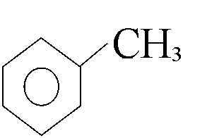 ②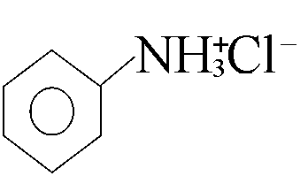 ③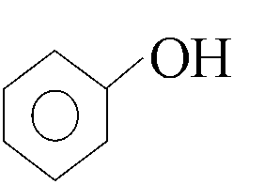 ④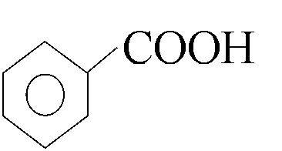

2.(各2分，共8分)

【解答】(1) 890 (2) C₁₇H₃₅COONa (3)878 6個
3. (各2分，共8分)

A： B:
C:
D:

4.(各3分，共6分)
(1)nHOOC－C₆H₄－COOH＋nHO－CH₂－CH₂－OH→HO－[OC－C₆H₄－COO－CH₂－CH₂－O]_{n}－H
＋(2n－1) H₂O
(2)HCOOH＋2Ag(NH₃)₂＋＋4OH－→CO₃^{2－}＋2Ag＋4NH₃＋3H₂O

單選:BDDBC DDADB DA 多選:AD DE ABCD 16 ACDE BCD ACDE AD ACD 21ACD ABDE

